Интересно прошла встреча с учащимися 8-11 классов 27 октября 2017г. в МАОУ»Киёвская СОШ» с работниками правоохранительных органов, здравоохранения, Службы примирения Отдела образования.

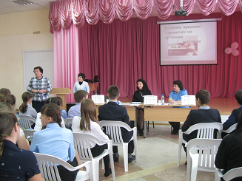

Заместитель прокурора Яковлева Л.А. рассказала учащимся о нормах административного права. Познакомила со статьями, в которыми в жизни могут столкнуться подростки. Среди ребят была проведена игра-викторина «Что я знаю о России». Победителем стал учащийся 8 класса Абрамов Максим.

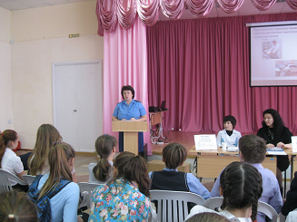 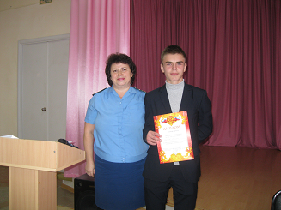

Бубырь В.А. рассказала о вредном влиянии на организм человека вредных привычек.

